POWER gnybtų matuokliai
KEW 2060BT/2062/2062BT
Naujos formos matavimo gnybtai.Saugumas ir ergonomika

EBĮ2062/2062BT

KEW2060BT

Srovės matavimas Įtampos matavimas
1000IRrms
1000Vrms

Harmonikos prie
htrisdešim
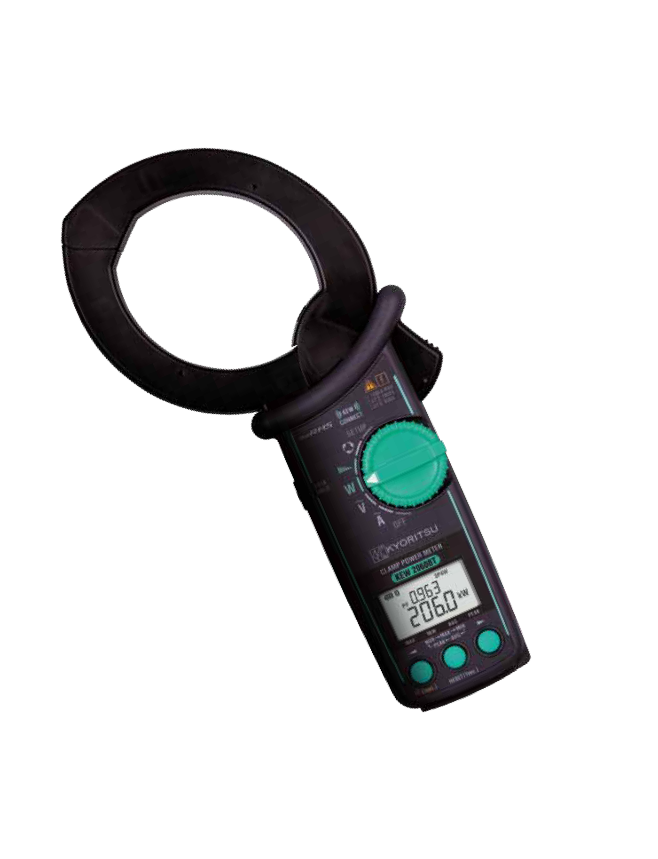
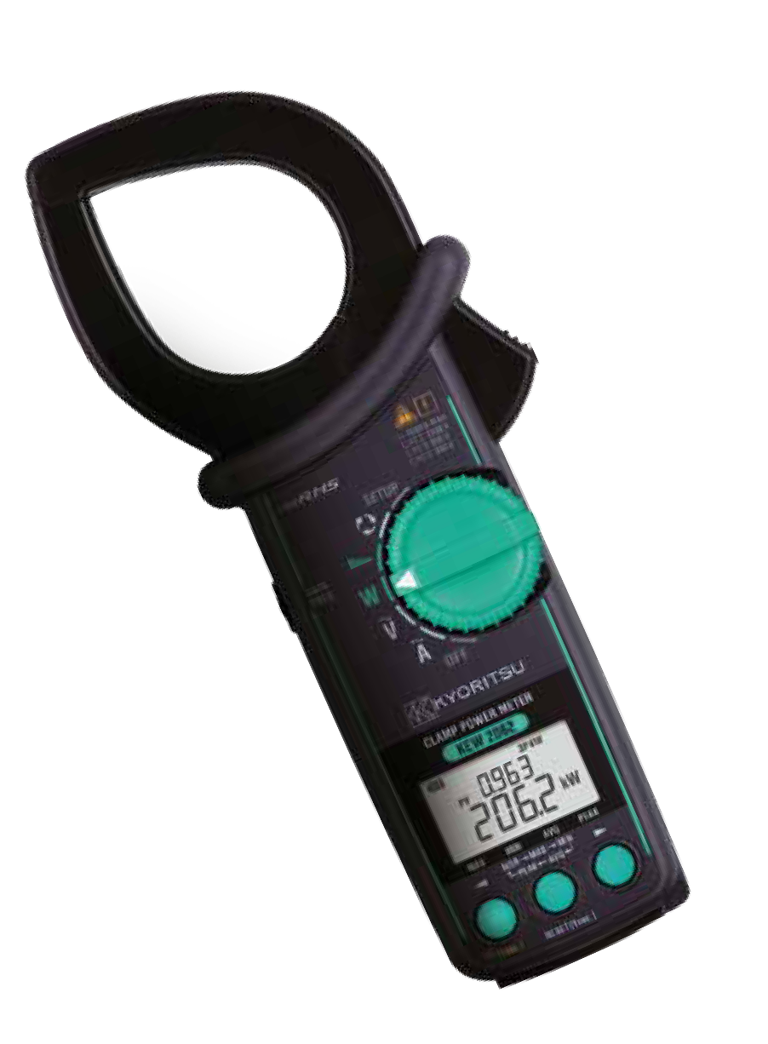

Išsamus dydžių matavimas: srovė, įtampa, galia, harmonika, fazių sukimas
- Vienu metu rodomas įtampos ir dažnio arba galios ir jos koeficiento LCD ekranas

LCD ekrane rodomas atskirų harmonikų kiekis iki H30
- „Bluetooth“ ryšys (KEW2060BT ir KEW2062BT)
- KEW 2060BT/2062/2062BT specifikacija
- Priedai

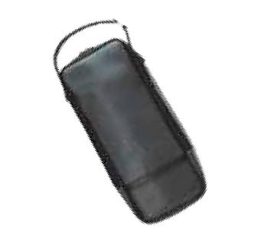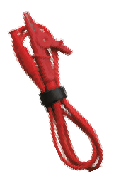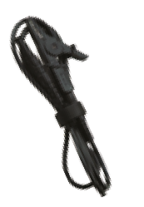
7290 Įtampos laidai
9198 Viršelis

- Kategorijamatavimas (CAT)
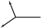
CAT matavimo klasifikacija apibrėžia, kur prietaisą galima saugiai naudoti sumontavus. IV CAT matavimo prietaisai taip pat gali būti naudojami vietose, tinkamose CAT III, CAT II ir CAT O.
Vidinis montavimas
išorinė galia
Įrenginys
neprisijungęstiesiai į maitinimo šaltinį.
Lizdas

- Galios matuoklio palyginimo lentelė
 |  | 2060BT | 2062/2062BT
Montavimo tipai |  | 1P2W, 1P3W, 3P3W, 3P4W
Matavimai ir parametrai |  | Įtampa,Srovė, dažnis, aktyvioji galia, reaktyvioji galia, tariama galia, galios koeficientas, (cos θ ), fazės kampas, (THD-R/THD-F), fazės sukimasis
ACV
 | diapazonas | 1000V
 | Tikslumas | ±0,7% anksčiau paminėtas±3c (40,0–70,0 Hz) ± 3,0% anksčiau paminėtas±5c (70,1–1 kHz)
 | Piko koeficientas | 1,7 ar mažiau
ACA
 | diapazonas | 40.00 / 400.0 / 1000A (3 automatiniai diapazonai)
 | Tikslumas | ± 1,0% anksčiau paminėtas±3c (40,0–70,0 Hz) ± 2,0% anksčiau paminėtas±5c (70,1–1 kHz)
 | Piko koeficientas | 3 ar mažiau 40.00A/400.0A diapazonams, 3 ar mažiau 1500A (pikai) 1000A diapazonui
Dažnis
 | Indikacijų diapazonas | 40,0–999,9 Hz
 | Tikslumas | ± 0,3% anksčiau paminėtas±3c
Aktyvioji galia
 | diapazonas | 40.00/400.0/1000kW
 | Tikslumas | ± 1,7 %rdg ± 5d (PF1, sinusas, 45–65 Hz)
Reaktyvioji galia
 | diapazonas | 40.00/400.0/1000kVA
 | Tikslumas | ± 1c kiekvienai apskaičiuotai vertei, kiekvieno kanalo klaidų suma 3P3W: ± 2c, 3P4W: ± 3c)
Matoma galia
 | diapazonas | 40,00/400,0/1000 kVar
 | Tikslumas | ± 1c kiekvienai apskaičiuotai vertei, kiekvieno kanalo klaidų suma 3P3W: ± 2c, 3P4W: ± 3c)
Galios koeficientas
 | Indikacijų diapazonas | -1 000 - 0 000 - +1 000
 | Tikslumas | ± 1c kiekvienai apskaičiuotai vertei, kiekvieno kanalo klaidų suma 3P3W: ± 2c, 3P4W: ± 3c)
Fazės kampas (tik 1P2W)
 | Indikacijų diapazonas | -180,0 - 0,0 - +179,9
 | Tikslumas | ± 3,0°
RMS harmonikos
 | Matavimo seka | H1 - H30
 | Tikslumas | ± 5,0% anksčiau paminėtas±10c (H1 – H10) ± 10% anksčiau paminėtas±10c (H11 - H20) ±20% anksčiau paminėtas±10c (H21–H30)
THD-R/THD-F harmoninis turinys
Indikacijų diapazonas |  | 0,0 % – 100,0 %
Tikslumas |  | ± 1c
fazinis sukimasis |  | ACV 80 – 1100 V (45–65 Hz)
Kitos funkcijos |  | MAX/MIN/AVG/PEAK, duomenų sulaikymas, Bluetooth (KEW 2060BT, KEW 2062BT), apšvietimas, automatinis išjungimas
Bendroji specifikacija
 | Ryšio protokolas | Bluetooth®5.0 Android™ 5.0 ar naujesnė versija, iOS 10.0 arba naujesnė versija (tik KEW 2060BT, KEW 2062BT)
 | Galia | LR6(AAA)(1,5V) x 2
 | Nepertraukiamas darbo laikas | apie 58 valandas
 | Vielos skersmuo | Φ75 mm maks. (šynos 80mm x 30mm) | Φ55 mm maks.
 | Matmenys/svoris | 283x143x49mm / apie 590g su baterijomis | 247x105x49mm / apie 490g su baterijomis
 | Standartai atitiko | IEC 61010-1, IEC 61010-2-032, IEC 61326-1, -2-2 (EMC), IEC 60529 (IP40)
 |  | CAT Ⅳ 600V/CAT III 1000V Stop. užterštas 2 | CAT Ⅳ 300 V / CAT Ⅲ 600 V / CAT II 1000 V taršos sustabdymas2
 | Priedai | 7290 (įtampos laidai, komplektas), 9198(dangtelis), LR6(AAA)-2vnt, naudojimo instrukcija

Matavimo kategorijos pavyzdys
 |  | Galios matuokliai |  |  | Galios matuoklis | Tiekimo kokybės analizatorius
 |  | 2060BT | 2062 m | 2062BT | 6305 | 6315
Skaitiklio išvaizda |  | ✓ | ✓ | ✓ | 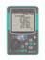  ✓ | 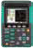  ✓
Įtampa [V] |  | ✓ | ✓ | ✓ | ✓ | ✓
Dabartinis [A] |  | ✓ | ✓ | ✓ | ✓ | ✓
Galia [W] |  | ✓ | ✓ | ✓ | ✓ | ✓
Dažnis (Hz) |  |  |  |  | ✓ | ✓
Energija [Wh] |  | ✓ | ✓ | ✓ |  | ✓
harmonikų |  |  |  |  |  | ✓
 | Užsegimas |  |  |  |  | ✓
 | Įtampos kritimas |  |  |  |  | ✓
Kokybė  galias | Pertrauka |  |  |  |  | ✓
-nia | trumpalaikis |  |  |  |  | ✓
 | paleidimo srovė.
Vadovo dydis |  | Φ75 mm | Φ55 mm | Φ55 mm | Priklausomai nuo naudojamų spaustukų. | Priklausomai nuo naudojamų spaustukų.
Atmintis |  |  |  |  | SD kortelė | SD kortelė
Kanalų skaičius |  | 4 (V3, A1) | 4 (V3, A1) | 4 (V3, A1) | 6 (V3, A3) | 7 (V3, A4)
Bendravimas |  | Bluetooth® |  | Bluetooth® | USB, Bluetooth® | USB, Bluetooth®

KATĖ Ⅳ
Matavimo kategorija

300V
vardinė įtampaLE

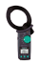
Dėmesio
Po kategorijos nurodyta įtampos vertė yra LE įtampos matavimų riba. Tai nėra fazių matavimų apribojimas. Todėl skaitikliui, atitinkančiam CAT IV 300V reikalavimus,
Jis gali būti saugiai naudojamas grandinėse iki 520 V LL, jei trifazis yra prijungtas prie žvaigždės.

EBĮ2060BT/2062/2062BT-1E Kov. 21 SS

